


Universidade Federal de Pernambuco

Centro de Informática

Graduação em Ciência da Computação

Ferramenta para Extração de Esquemas de Bases de Dados Relacionais
Proposta de Trabalho de Graduação

Aluno: Guilherme Barros Corrêa de Amorim (gbca@cin.ufpe.br)
Orientadora: Ana Carolina Salgado (acs@cin.ufpe.br)

25 de junho de 2003

Introdução

Com o advento da WEB, o problema de integração de dados tem estado em destaque. Isto se deve, cada vez mais, à coexistência de fontes de dados remotas, independentes e heterogêneas com informações repetidas e/ou complementares, tornando evidente a necessidade de integração.
Estes sistemas, através da criação de mapeamentos entre o sistema e as fontes, fornecem ao usuário uma visão única de todas as bases de dados integradas. Dessa forma, o usuário que está executando uma consulta tem a impressão de que está acessando uma fonte de dados local, quando na realidade o sistema está acessando bases de dados remotas e integrando o resultado de consultas feitas em cada base.

Contexto

Dentre os diversos sistemas de integração de dados, um deles foi proposto por Bernadette Farias Lóscio sob a orientação da professora Ana Carolina Salgado no Centro de Informática da Universidade Federal de Pernambuco [10].
Neste sistema, um fator bastante relevante que deve ser levado em consideração é a manutenção do esquema de integração, ou seja, o novo esquema de dados criado a partir dos esquemas das bases remotas.
Além disso, há outro fator de suma importância. As fontes de dados normalmente são incapazes de informar ao sistema de integração que houve modificações de esquema. E pior, não mantêm dados que facilitem a verificação da modificação do esquema.
A Figura 1 mostra a arquitetura do sistema em questão.

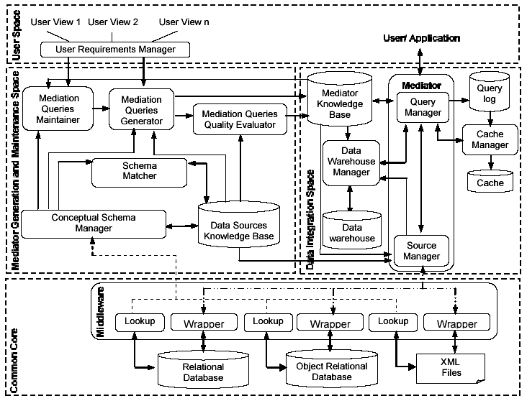
Figura 1 - Arquitetura do sistema

Proposta

Este trabalho tem como objetivo a implementação de um dos principais módulos do sistema de integração de dados mostrados na Figura 1: o lookup.
Este módulo tem como função básica capturar o esquema de fontes de dados relacionais (SQL Server e Oracle) e traduzir para o formato XML Schema, representando o esquema da fonte. De maneira geral, este o resultado da tradução servirá para fazer comparações entre versões diferentes do esquema de uma determinada base com o intuito de verificar a existência de modificações.

Cronograma

 | Período
Atividade | Maio |  |  |  | Junho |  |  |  | Julho |  |  |  | Agosto
Pesquisa |  |  |  |  |  |  |  |  |  |  |  |  |  |  | X | X
Modelagem |  |  |  |  |  |  |  |  |  |  |  |  |  |  | X | X
Implementação |  |  |  |  |  |  |  |  |  |  |  |  |  |  | X | X
Preparação do relatório. |  |  |  |  |  |  |  |  |  |  |  |  |  |  | X | X
Preparação da apresentação. |  |  |  |  |  |  |  |  |  |  |  |  |  |  | X | X

Bibliografia

[1] Lóscio, B. F. e Salgado, A. C.(2001), “Integração de Dados na Web”, JAI
[2] Lóscio, B. F., Salgado, A. C. and Batista, M. C. M. (2003), “Optimizing Access In A Data Integration System With Caching And Materialized Data”, ICEIS
[3] Biron, P. V. and Malhotra, A. (2000) “XML Schema Part 2: Datatypes”, World Wide Web Consortium, http://www.w3.org/TR/xmlschema-2.
[4] Bray, T., Paoli, J. and Sperberg-McQueen, C. M. (1998) “Extensible Markup Language (XML) 1.0”, World Wide Web Consortium, http://www.w3.org/TR/REC-xml.
[5] Chamberlin, D., Florescu, D., Robie, J., Siméon, J. and Stefanescu, M. (2001) “XQuery: A Query Language for XML”, World Wide Web Consortium, http://www.w3.org/ TR/xquery/.
[6] Lóscio, B. F., Salgado, A. C. and Vidal, V. M. P., (2001) “Using Agents for Generation and Maintanance of Mediators in a Data Integration System on The Web”. In Proc. of XVI Simpósio Brasileiro de Banco de Dados, Rio de Janeiro, Brasil.
[7] Thompson, H. S., Beech, D., Maloney, M. and Mendelsohn, N. (2000) “XML Schema Part 1: Structures”, World Wide Web Consortium, http://www.w3.org/TR/xmlschema-1.
[8] Vidal, V. M. P. and Lóscio, B. F. (1999) “Solving the problem of semantic heterogeneity in defining mediator update translators”, In Proc. of 18th International Conference on Conceptual Modeling, Paris, France, p.293-308.
[9] Vidal, V. M. P., Lóscio, B. F. and Salgado, A. C. (2001) “Using correspondence assertions for specifying the semantics of xml-based mediators”, In Proc. of WIIW 2001 - International Workshop on Information Integration on the Web - Technologies and Applications, Rio de Janeiro, Brasil.
[10] Lóscio, B F, “Managing the Evolution of XML-based Mediation Queries” (2003), Tese de Doutorado, Cin – UFPE.

Datas e Assinaturas

25 de junho de 2003

______________________________________________
Ana Carolina Salgado
(Orientadora)

______________________________________________
Guilherme Barros Corrêa de Amorim
(Aluno)

